Новоайдарський район Побєдівська сільська рада
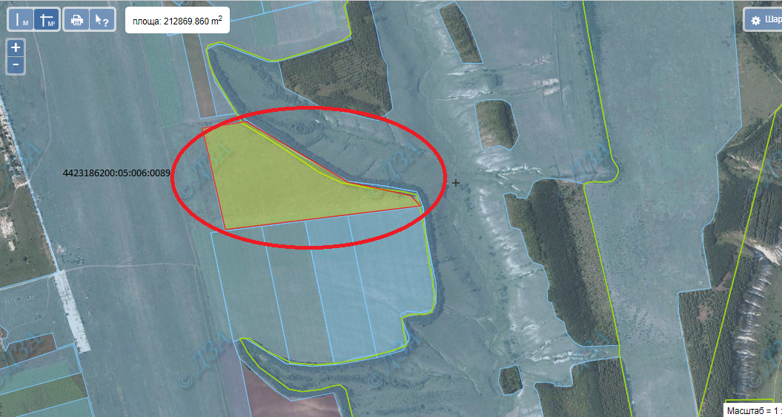
Умови відведення:
10 земельних ділянок орієнтовною площею 20,0000 га, для ведення особистого селянського господарства

